VODE U ZAVIČAJU

1. Ispod slike napiši naziv vode: stajaćica, tekućica, more.
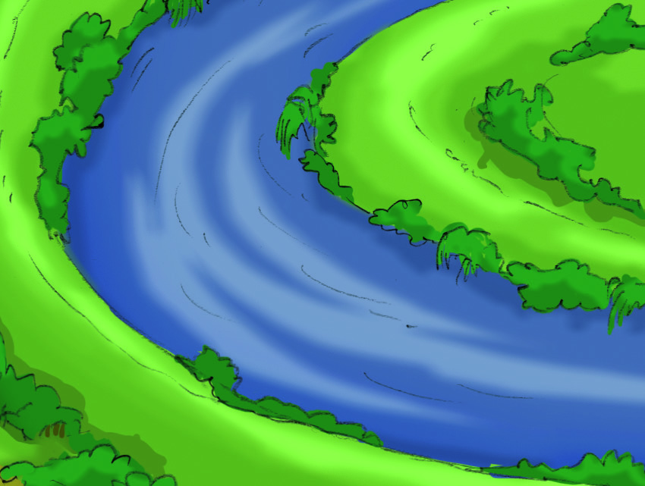 |  | 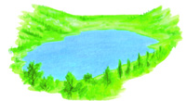 |  | 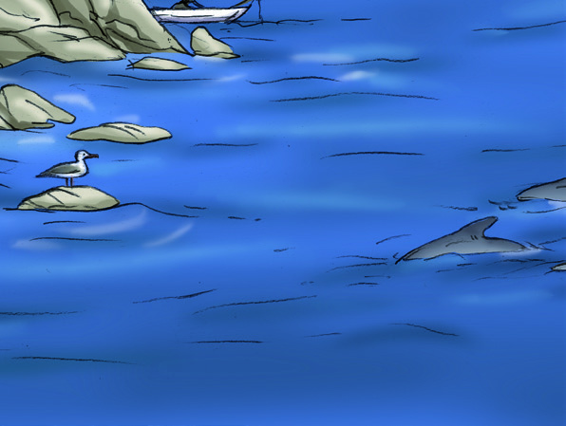

2. Zaokruži točan odgovor.
Rijeka je:
a) stajaćica
b) more
c) tekućica.

Jezero je:
a) tekućica
b) stajaćica
c) more.

3. Nacrtaj životinje koje žive u vodi.

